ВИКТОРИНА
1. О каком художественном промысле поется в русской народной песне?
Как над Волгой яр хмель
Над кусточком вьется.
Перевился яр хмель
На нашу сторонку.
Как на нашей на сторонке
Житье пребогато –
Серебряные листья,
Цветы золотые.
(Хохлома.)
2. Какое слово здесь лишнее?
Акварель, сангина, пастель, кисть. (Кисть.)
3. Как называют художника, рисующего животных? (Анималист.)
4. Ее делают из древесины, тряпичного сырья, и художнику без нее не обойтись. (Бумага.)
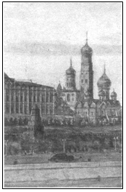 | 5. Вы видите фрагмент картины художника Б. Ф. Рыбченкова. Какой архитектурный ансамбль он изобразил на своей картине и к какому жанру относится это произведение?  (Московский кремль, городской пейзаж.)  6. Этот термин в переводе с латинского обозначает сочинение, составление, расположение, сложение. Без этого изобразительно-выразительного средства художник не сможет выразить свои идеи, мысли. (Композиция.)
7. Назовите виды изобразительного искусства, представленные на рисунках. (Архитектура, скульптура.)
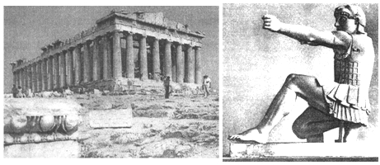
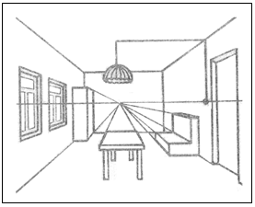 | 8. Какое правило было использовано художником при изображении комнаты? (Правило линейной перспективы.)
9. Отгадайте загадку:
Палочка волшебная
Есть у меня, друзья,
Палочкою этой
Могу построить я:
Башню, дом и самолет
И большущий пароход.
(Карандаш.)
10. Есть такая пословица: «Что написано пером, того не вырубишь топором». Можете ли вы назвать предмет, которым легко «вырубить», например, карандашный штрих?
(Ластик.)
11. Каким словом можно назвать картины с изображением городской улицы, леса, дороги посреди поля, горы?
(Пейзаж.)
12. Какое слово здесь зашифровано: м ю т н р а т р о?
(Натюрморт.)
13. Какое слово здесь лишнее?
Кисть, палитра, мрамор, акварель, холст.
(Мрамор.)
14. Произведением какого жанра навеяно стихотворение Я. П. Полонского?
Она давно прошла, и нет уже тех глаз,
И той улыбки нет, что молча выражали
Страданье – тень любви, и мысль – тень печали.
Но красоту ее Боровиковский спас.
Так часть души ее от нас не улетела…
(Портрет.)
15. «На мокром побуревшем снегу следы птичьих лапок; грач, держа в клюве прутик, приготовился взлететь к вершинам берез, где стая его собратьев наводит порядок в пустовавших всю зиму гнездах. За забором серые домишки, церковь с колокольней...».
Сюжет какой картины описан здесь? Кто автор этого произведения? (А. К. Саврасов «Грачи прилетели».)
16. В этом предложении все слова переставлены. Расставьте их правильно.
Обмакнуть краску то кистью мазком если в воду с краской и по бумаге провести что называется смешать то получится.
(Если обмакнуть кисть в воду, смешать краску и провести кистью с краской по бумаге, то получится то, что называется мазком.)
17. Вставьте в текст пропущенные слова:
В ... (цветовом) круге три цвета основные: желтый, ... , ... (красный, синий). Другие три цвета – оранжевый, ... (зеленый), фиолетовый – называются ... (составными).
Оранжевый цвет получают, смешивая красную краску с ... (желтой), а фиолетовый – синюю с ... (красной).
18. «Эта картина стала воплощением образа самой России. Широкие, неоглядные дали открываются перед нами; в хлебах, стеной стоящих до горизонта, теряется дорога. А в прозрачную синеву неба торжественно поднялись могучие, богатырские сосны».
Назовите эту картину и ее автора.
(И. И. Шишкин «Рожь».)
19. «В этой картине изображена сокровенная глубина елового леса, лесная чаща с ее сумраком, тишиной. На переднем плане – темная гладь поверхности омута, с неподвижно лежащими на ней осенними листьями. Рядом с омутом – белый камень, на котором сидит … (В. М. Васнецов «Аленушка».)
20. Вставьте в текст пропущенные слова:
«Живопись – один из основных видов ... (изобразительного искусства); изображение на плоскости предметного мира, выполненное с помощью ... (красок)».
21. Найдите пару.
Составьте слова из слогов, находящихся в разных столбиках. Начальные слоги могут быть как в первом, так и во втором столбике.
ска | тик
пей | рис
ма | моз
упок | трет
аика | киз
пор | заж
лас | зок
эс | кра
(Краска, мазок, пейзаж, эскиз, рисунок, мозаика, ластик, портрет.)
22. На рисунке изображены молоток, пила, гвозди. К какому жанру относится произведение? (Натюрморт.)
23. Вид изобразительного искусства, в котором художник создает объемные изображения, называется … (скульптура).
24. Какое слово здесь лишнее?
Архитектор, портрет, здание, зодчий, строительство.
(Портрет.)

